# Теория по поглощению

## Параметры, описывающие величину поглощения

Величина поглощения проходящих сейсмических волн через изучаемую среду описывается различными параметрами, такими как коэффициент поглощения , логарифмический декремент поглощения  и обратная добротность . В работе [Toksöz, Johnston, 1981] приводятся определения для каждого из указанных параметров, описывающих поглощение, а также их связь. Коэффициент поглощения  определяется через добавление экспоненциального множителя, отвечающего за затухание проходящих плоских волн: . При рассмотрении проходящей волны в двух разных точках среды  и  коэффициент поглощения  определяется следующим образом:

 (1)

Аналогично определяется логарифмический декремент поглощения , только в этом случае рассматривается затухание на длине волны:

 (2)

где  – длина волны,  – скорость,  – частота.

Обратная добротность  в отличие от коэффициента поглощения  и логарифмического декремента  определяется не через амплитуды проходящей волны, а через энергетический баланс при диссипации энергии [Сейсморазведка. Справочник геофизика, 1981]:

 (3)

где  – плотность энергии, рассеянной в цикле колебания рассматриваемой системы,  – максимальная энергия, запасенная в этом цикле. Связь обратной добротности с другими параметрами, описывающими поглощение, приводится в работе [Hamilton, 1972]:

 (4)

но это соотношение верно только в случае небольшого поглощения.

В литературе, в основном, оперируют значениями обратной добротности, поэтому в данном отчете также будет использоваться величина обратной добротности в качестве параметра, определяющего величину поглощения сейсмических волн. Для расчета значений обратной добротности существует целый ряд методов, которые можно разделить на действующие во временной области и действующие в частотной области. Методы, действующие во временной области, зачастую оказываются весьма чувствительны к помехам, поэтому при расчете поглощения чаще используются методы, действующие в частотной области. Среди них наиболее широко распространенным и часто используемым в литературе является метод спектральных отношений. Также этот метод хорошо проявил себя в работе [Tonn, 1991], в которой было проведено численное сравнение десяти методов расчета величины обратной добротности на синтетических сейсмограммах вертикального сейсмического профилирования при наличии и в отсутствии шума.

## Метод спектральных отношений

Метод спектральных отношений предполагает линейную зависимость коэффициента поглощения  от частоты: , что подтверждается экспериментальными данными [Knopoff, 1964; Jackson, Anderson, 1970; Toksöz et al., 1979]. В этом случае обратная добротность  оказывается частотно независимой величиной, а коэффициент  из соотношения равен , где *V* – скорость волны.

Имея амплитуды сигнала проходящей волны в двух точках рассматриваемой среды  и  и взяв отношение их амплитудных спектров получим

 (5)

где  и  включают в себя геометрические факторы: расхождение фронта, отражение волны и т.п. Перейдя к логарифму:

  (6)

получаем, что при линейной аппроксимации отношения амплитудных спектров

 (7)

угол наклона  этой аппроксимации будет определять значение обратной добрости, а геометрические факторы на искомое значение не влияют. Нас интересует поглощение сигнала *A*2 относительно исходного сигнала *A*1, поэтому мы можем предположить, что . Таким образом

 (8)

где *t*1 – двойное время пробега до кровли анализируемого слоя, *t*2 – двойное время пробега до подошвы анализируемого слоя, см. Рисунок 1. В итоге величина обратной добротности анализируемого слоя рассчитывается как

 (9)

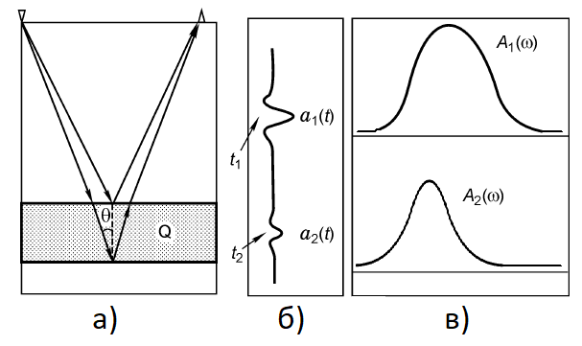

Рисунок 1 1Лучевая схема отражения ОГТ (а), сигналы от кровли и от подошвы анализируемого слоя с временами прихода (б) и амплитудные спектры сигналов (в)